【 移 転 先 地 図 】

新高根公民館の改修工事に伴い、高芝地区社会福祉協議会の事務所が以下期間において、一時移転いたします。
何卒ご理解をお願いいたします。

場所：船橋市立高根東小学校 １階
(船橋市新高根１－１７－１)
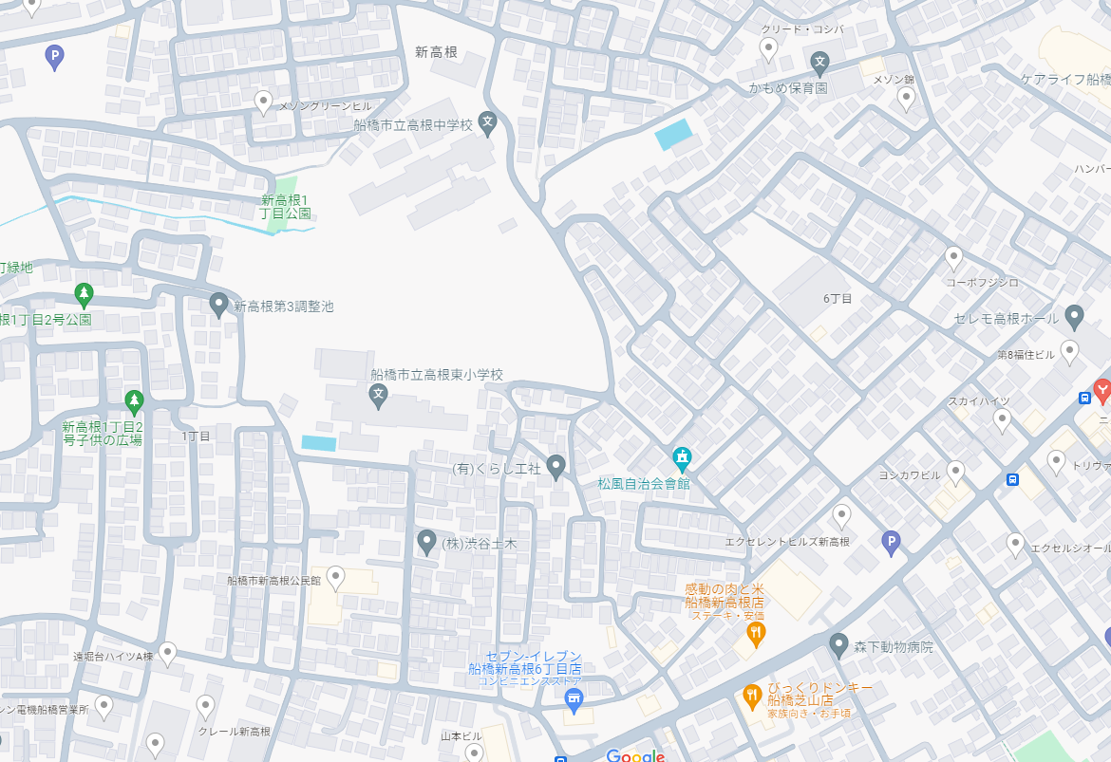
期間：２０２４年７月１日～２０２５年２月２８日〔予定〕
新高根公民館
移転先

